**ЛАБОРАТОРНА РОБОТА №7**

ОСНОВИ РОБОТИ З КЕРОВАНИМИ КОМУТАТОРАМИ CISCO ТА МЕРЕЖНОЮ ОПЕРАЦІЙНОЮ СИСТЕМОЮ CISCO IOS

**Мета заняття:** ознайомитися із загальною будовою керованого комутатора Cisco; ознайомитися з основними можливостями мережної операційної системи Cisco IOS та розглянути особливості її застосування на керованих комутаторах Cisco; дослідити можливості Cisco IOS з налагодження та діагностування основних параметрів функціонування керованих комутаторів Cisco.

**Хід роботи**

**Завдання 1.** Розглянути та скласти повну і спрощену схеми нуль-модемного кабелю, побудованого з використанням двох рознімів DB-9. На схемах зазначити відповідні сигнали для відповідних контактів.

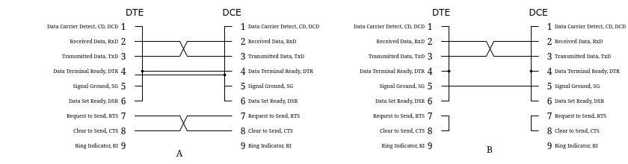

Рис. 1. Повна (A) та спрощена (B) схеми нуль-модемного кабелю, побудованого з використанням двох рознімів DB-9

**Завдання 2.** На основі схем з’єднань п. 1 та відповідних таблиць сигналів, наведених у теоретичних відомостях, скласти повну і спрощену схеми нуль-модемного кабелю, побудованого з використанням двох рознімів DB-25.

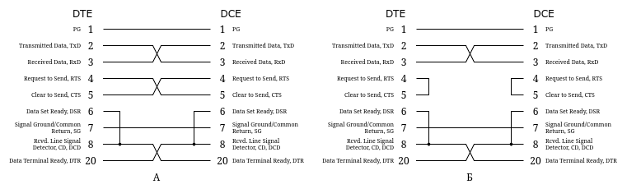

Рис. 2. Повна (A) та спрощена (B) схеми нуль-модемного кабелю, побудованого з використанням двох рознімів DB-25

**Завдання 3.** На основі схем з’єднань п. 1 та відповідних таблиць сигналів, наведених у теоретичних відомостях, скласти повну і спрощену схеми нуль-модемного кабелю, побудованого з використанням рознімів DB-9 та DB-25.

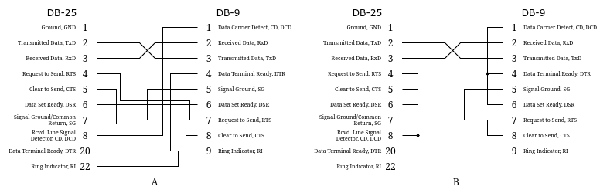

Рис. 3. Повна (A) та спрощена (B) схеми нуль-модемного кабелю, побудованого з використанням двох рознімів DB-25 та DB-9

**Завдання 4.** На основі схем з’єднань п. 1 та відповідних таблиць сигналів, наведених у теоретичних відомостях, скласти повну і спрощену схеми кабелю Cisco Rollover Cable, побудованого з використанням двох рознімів RJ-45.

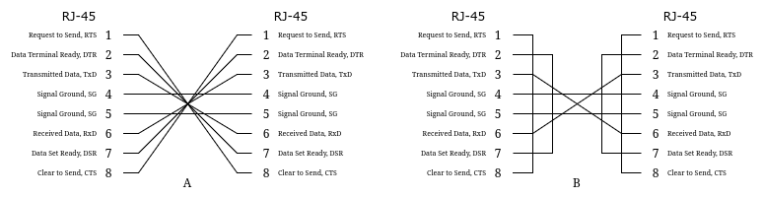

Рис. 4. Повна (A) та спрощена (B) схеми нуль-модемного кабелю, побудованого з використанням двох рознімів RJ-45

**Завдяння 5.** На основі схем з’єднань п. 1 та відповідних таблиць сигналів, наведених у теоретичних відомостях, скласти повну і спрощену схеми кабелю Cisco Console Cable, побудованого з використанням рознімів RJ-45 та DB-9. На схемах зазначити відповідні сигнали для відповідних контактів.

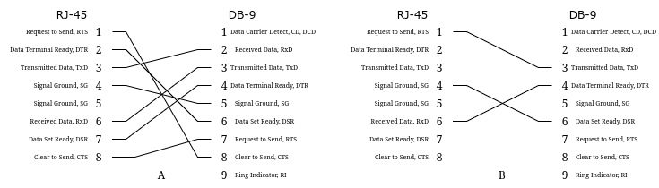Рис. 5. Повна (A) та спрощена (B) схеми нуль-модемного кабелю, побудованого з використанням двох рознімів RJ-45 та DB-9

**Завдання 6.** На основі схем з’єднань п. 1 та відповідних таблиць сигналів, наведених у теоретичних відомостях, скласти повну і спрощену схеми кабелю Cisco Console Cable, побудованого з використанням рознімів DB-25 та RJ-45.

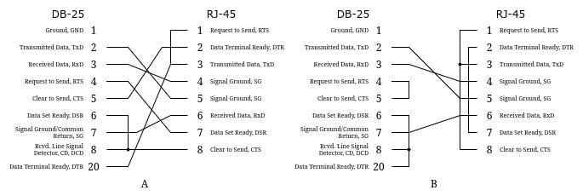Рис. 6. Повна (A) та спрощена (B) схеми нуль-модемного кабелю, побудованого з використанням двох рознімів DB-25 та RJ-45

**Завдання 7.** У середовищі програмного симулятора/емулятора створити проект мережі, у якому здійснити фізичне підключення робочої станції до комутатора за допомогою консольного кабелю (рис. 27). Виконати підключення з робочої станції до комутатора за допомогою термінальної програми. Визначити основні параметри комутатора та занотувати їх у вигляді табл. 12.

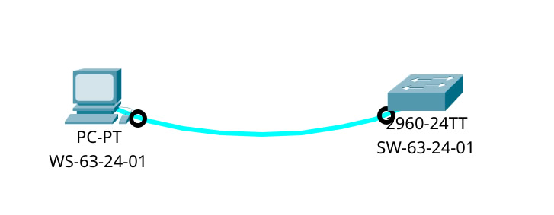

Рис. 7 Проект мережі

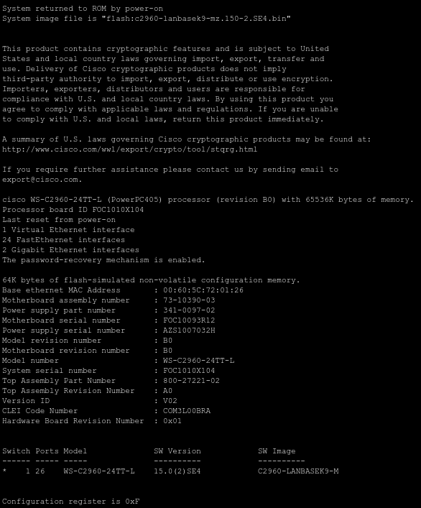

Рис. 8 Результат виконання show version

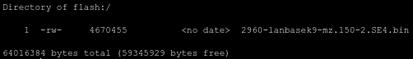

Рис. 9 Результат виконання show flash

Табл.1. Параметри комутатора

|  |  |
| --- | --- |
| **Параметр** | **Значення** |
| Модель комутатора | WS-C2960-24TT-L |
| Модель та номер процесора | cisco WS-C2960-24TT-L (PowerPC405) processor (revision B0) with 65536K bytes of memory |
| Об’єм пам’яті (RAM, Flash, NVRAM) | 65536K bytes of RAM, 4670455  bytes of Flash, 64K bytes of flash-simulated non-volatile configuration memory |
| Кількість інтерфейсів Ethetnet/Fast Ethernet | 1 Virtual Ethernet interface  24 FastEthernet interfaces |
| Кількість інтерфейсів Gigabit Ethernet | 2 Gigabit Ethernet interfaces |
| Серійний номер системи | FOC1010X104 |
| Серійний номер материнської плати | FOC10093R12 |
| Серійний номер блока живлення | AZS1007032H |
| Базова МАС адреса блока управління | 00:60:5C:72:01:26 |
| Конфігураційний регістр | 0xF |
| Версія IOS | Version 15.0(2)SE4 |
| Образ IOS | flash:c2960-lanbasek9-mz.150-2.SE4.bin |
| Розмір файла образу IOS | 4670455 bytes |

**Завдання 8.** Провести налагодження параметрів іменування, системного часу (за даними табл. 2), системних повідомлень-банерів, консольного підключення та термінального сеансу (за даними табл. 3). Зберегти налагодження. Перезавантажити комутатор та перевірити можливість підключення за допомогою термінальної програми з налагодженими параметрами, вивести параметри налагоджень поточного термінального сеансу.

Варіант: 24

Tабл.2. Парамети іменування та системного часу

|  |  |  |  |  |
| --- | --- | --- | --- | --- |
| № варіанта | Часовий пояс | Години | Хвилини | Перехід на літній час |
| 24 | WET | 0 | 00 | + |

Tабл.3. Параметри системних повідомлень-банерів, консольного підключення та термінального сеансу

|  |  |  |  |  |  |  |  |  |  |  |  |
| --- | --- | --- | --- | --- | --- | --- | --- | --- | --- | --- | --- |
| № варіанта | Speed, біт/с | Databits | Parity | Stopbits | Flow-control | History size | Width, стов-  пчиків | Length,  рядків | Exec-timeout,  хв | Logout-  warning, с | Logging  synchronous |
| 24 | 2400 | 8 | none | 2 | Software | 25 | 75 | 22 | 30 | 30 | + |

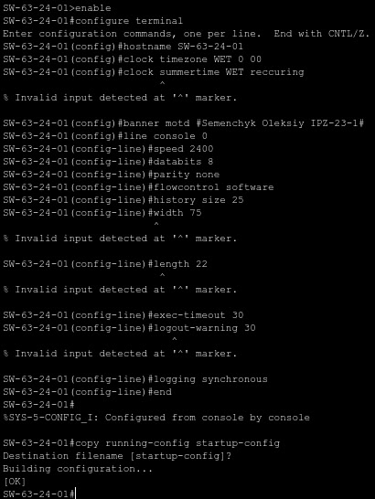

Рис. 10. Виконані команди



Рис. 11. Результат налаштування часу

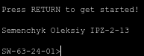

Рис. 12. Результат налаштування іменування

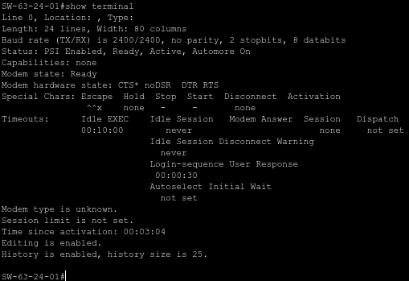

Рис. 13. Результат команди show terminal

**Завдання 9.** Провести налагодження парольного доступу до комутатора (його режимів користувача та привілейованого режиму) із використанням відкритих паролів. Зберегти налагодження. Перезавантажити комутатор та перевірити виконані налагодження. Зашифрувати паролі за типом 7 та перевірити результати шифрування.

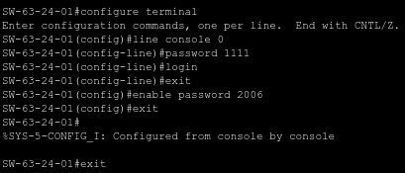

Рис. 14. Встановлення паролів

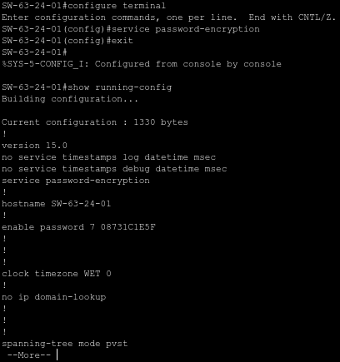

Рис. 14. Встановлення шифрування

**Завадяння 10.** Провести налагодження доступу до комутатора з використанням механізму користувачів. Для цього створити трьох користу-вачів (два користувачі з мінімальним рівнем привілеїв 0 – Technic-G-N-X, один – із максимальним рівнем привілеїв 15 – Admin-G-N-1). Зберегти налагодження. Перезавантажити комутатор та перевірити виконані налагодження. Дослідити відмітності у можливостях для користувачів із різними рівнями привілеїв.

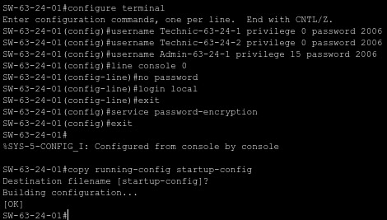

Рис. 15. Створення користувачів

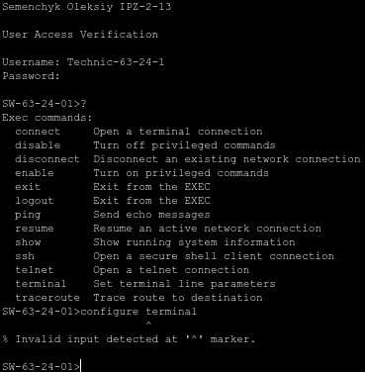

Рис. 16. Вхід під користувачем Technic-63-24-1

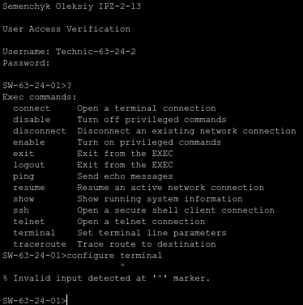

Рис. 17. Вхід під користувачем Technic-63-24-2

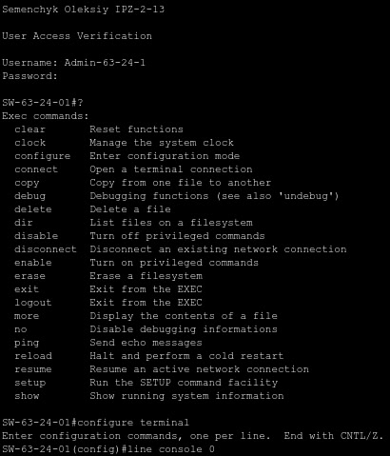

Рис. 18. Вхід під користувачем Admin-63-24-1

**Завадяння 11.** Вивести та проаналізувати файл конфігурації комутатора.

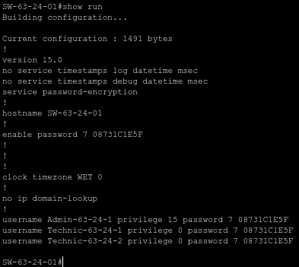

Рис. 19. Вміст файлу конфігурації

Розмір файлу: 1491 байт

Присвоєне ім'я: SW-63-24-01

Збережено пароль для переходу в привілейований режим

Часова зона: WET 0

Створено три користувачі: один з повними правами адміністратора та два з обмеженими правами техніків

Усі паролі зашифровані типом 7

**Висновок:** Таким чином, дане заняття охопило ключові аспекти роботи з керованими комутаторами Cisco та операційною системою Cisco IOS. Воно дозволило сформувати загальне уявлення про архітектуру комутаторів, освоїти фундаментальні можливості Cisco IOS та опанувати базові навички її використання для налаштування та діагностики основних параметрів мережевих пристроїв.